Лабораторная работа №5
ОКАЗАНИЕ первой ДОВРАЧЕбНОЙ медицИнСКОй ПОМОЩИ ЧЕЛОВЕКУ, пораженному ЭЛЕКТРИЧЕСКИМ ТОКОМ
(ОСНОВНЫЕ ПРАВИЛА СеРДЕЧНО-ЛЕГОЧНОЙ РЕАНимацИИ)

Цель работы
Научиться быстро и квалифицированно оказывать первую доврачебную медицинскую помощь человеку, пораженному электрическим токам. Приобрести практические навыка в опенке состояния пострадавшего и в проведении искусственного дыхания и закрытого массажа сердца.
Содержание работы
1. Оценить состояние пострадавшего.
2. Произвести искусственное дыхание на манекене способом "изо рта в рот", контролируя правильность исполнения с помощью сигнальной лампы "давление нормальное".
3. Выполнить закрытый массаж сердца на манекене, контролируя правильность исполнения его по сигнальным лампам на пульте управления.
Первая помощь пострадавшему от электрического тока
Первая помощь пострадавшему от электрического тока состоит из двух этапов: освобождение пострадавшего от действия тока и оказание ему первой доврачебной медицинской помощи.
Освобождение пострадавшего от действия тока. Если человек, пораженный током, соприкасается с токоведущими частями, необходимо быстро освободить его от действия тока, принимая одновременно меры предосторожности, чтобы самому не оказаться в контакте с токоведущими частями или с телом пострадавшего, а также под напряжением шага.
Лучше всего отключить установку, а если это невозможно, надо (в установках до 1000 В) перерубить провода топором с деревянной рукояткой либо перекусить их инструментом с изолированными рукоятками. Для отключения ВЛ можно вызвать ее короткое зависание, набросив голый провод.
Пострадавшего можно оттянуть от токоведущей части, взявшись за его одежду, если она сухая и отстает от тела. При этом нельзя касаться тела пострадавшего, его обуви, сырой одежды и т.п.
При необходимости прикоснуться к телу пострадавшего оказывающий помощь должен изолировать свои руки, надев диэлектрический перчатки. При отсутствии диэлектрических перчаток надо обмотать руки шарфом, надеть на руки шапку.
Вместо изоляции рук можно изолировать себя от земли, надев на ноги резиновые галоши либо встав на резиновый коврик, доску и т.п.
Если пострадавший очень сильно сжимает руками провода, надо одеть диэлектрические перчатки и разжать его руки, отгибая каждый палец в отдельности.
Если пострадавший находится на высоте, отключение установки может вызвать его падение. В этом случае необходимо принять меры, обеспечивающие безопасность падения пострадавшего.
Определение состояния пострадавшего. Для определения состояния пострадавшего необходимо уложить его на спину и проверить наличие сознания, при отсутствии которого проверить наличие пульса. Проверка пульса осуществляется на сонной артерии на шее с правой и левой сторон выступа щитовидного хряща - адамова яблока. Об отсутствии кровообращения в организме можно судить так же и по состоянию глазного зрачка, который расширяется через минуту после остановки сердца. Проверка состояния пострадавшего должна производиться быстро в течение не более 15-20 секунд. Не нужно тратить время на определение дыхания.
Оказание первой доврачебной медицинской помощи. Первая до-врачебная медицинская помощь пострадавшему оказывается немедленно, после освобождения его от действия тока здесь же на месте.
Если пострадавший в сознании, но до этого продолжительное время находился под током (I степень электрического удара), то необходимо уложить его на подстилку, немедленно вызвать врача, а до его прибытия обеспечить полный покой, ведя непрерывный контроль дыхания и пульса. Если вызвать врача быстро невозможно, надо срочно доставить пострадавшего в лечебное учреждение, так как отрицательное воздействие электрического тока может проявиться не сразу, а спустя минуты, часы и даже дни.
Если пострадавший в бессознательном состоянии, но с сохранившимся устойчивым дыханием и пульсом (II степень), то его состояние характеризуется как обморок. Надо его уложить на подстилку на спину, расстегнуть одежду, обеспечить приток свежего воздуха, надавить пальцем на болевую точку, расположенную под носом, обрызгать лицо холодной водой.
Если в течение 5 минут пострадавший не пришел в сознание (следовательно, обморок перешел в состояние комы), то необходимо его перевернуть на живот, очистить пальцами или салфеткой ротовую полость от слизи, по возможности приложить холод к голове. Немедленно вызвать врача.
Если пострадавший без сознания, дыхание - редкое, судорожное, с всхлипыванием, неритмичное, а сердце функционирует, то есть пульс определяется (III степень), необходимо делать искусственное дыхание.
Если отсутствуют признаки жизни,нет дыхания и пульса, расширен зрачок, т.е. наступило состояние клинической смерти (IV степень), надо немедленно приступить к оживлению (реанимации) , включающем в себя искусственное дыхание и закрытый массаж сердца.
СЛЕДУЕТ ПОМНИТЬ! Никогда не отказывать в помощи пострадавшему с признаками клинической смерти. Констатировать смерть имеет право только врач.
Искусственное дыхание. Назначение - обеспечить насыщение крови пострадавшего кислородом, удаление из нее углекислого газа, восстановление самостоятельного дыхания за счет механического раздражения нервных окончаний легких поступавшим воздухом.
Способы искусственного дыхания - аппаратные и ручные. Ручные способы можно применять немедленно по возникновении нарушений дыхания, в то жe время они значительно менее эффективны и более трудоемки, чем аппаратные.
Можно делать искусственное дыхание способами "изо рта в рот" или "изо рта в нос", при этом оказывающий помощь вдувает воздух из своих легких в легкие пострадавшего через его рот или нос. Способ "изо рта в рот" может быть применен при многих несчастных случаях - при удушении, отравлении, принятии слишком больших доз лекарств, травмах головы, при несчастном случае нa воде. Способ "изо рта в рот" эффективнее других ручных способов: а) достаточно большой объем вдуваемого в легкие воздуха (1000 - 1500 мл); б) простой контроль за поступлением воздуха в легкие пострадавшего (по расширению грудной клетки и ее опусканию). Недостаток этого способа - в возможности взаимного заражения и чувства брезгливости у оказывающего помощь, поэтому вдувание проводят через специальную маску, при ее отсутствии - через носовой платок, марлю.
Пoдготовкa пострадавшего к иcкуcственному дыханию
1. Уложить на спину, на ровную горизонтальную поверхность.
2. Освободить от стесняющей дыхание одежды - расстегнуть ворот, ремень, развязать галстук и т.п.
3. Максимально запрокинуть голову пострадавшего, для чего положить одну свою руку ему под шею, а другую - на лоб, нажать на лоб, придерживая шею, при этом откроется рот и язык освободит гортань (рис.I, 2).
4. Быстро очистить рот от слизи, крови, инородных тел, удалить их пальцем, обернутым носовым платком или марлей, вынуть съемные зубные протезы.
Выполнение искусственного дыхания
По окончании подготовительных операций зажмите ноздри пост-радавшего пальцами, сделайте 2-3 глубоких вдоха. Глубоко вдохните и, охватив губами его рот, сделайте с силой вдувание (рис.3). Если открыть рот пострадавшему не удалось, можно проводить дыхание "изо рта в нос", т.е. вдувать ему воздух через нос, закрывая рот пострадавшего.
Контроль за поступлением воздуха осуществляется на глаз по расширению грудной клетки при каждом вдувании и ее опускании. При появлении у пострадавшего слабых вдохов следует искусственное дыхание по времени совместить с его дыханием.
Искусственное дыхание необходимо проводить до начала оказания помощи врачом или до восстановления глубокого ритмичного дыхания.

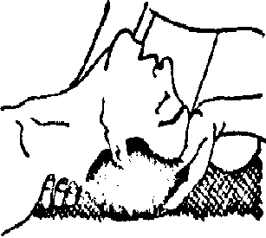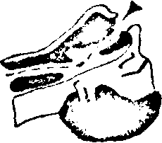

Рис.1. Положение головы пострадавшего перед проведением искусственного дыхания
Рис.2. Доступ воздуха открыт

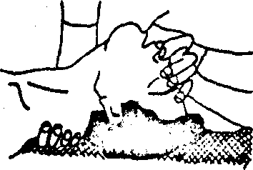

Рис.3. Искусственное дыхание «изо рта в рот» - ноздри зажаты пальцами

Закрытый (непрямой) массаж сердца. Назначение - искусственное поддержание кровообращения в организме пострадавшего и восстановление
нормальных естественных сокращений сердца. Кровеносная система доставляет кислород ко всем органам и тканям организма. Следовательно, одновременно с массажем сердца должно производиться искусственное дыхание.
Подготовка к массажу сердца является одновременно и подготовкой к искусственному дыханию, так как она производятся совместно. Ноги пострадавшего рекомендуется приподнять на 0,5 м для большей эффективности массажа.
При выполнении массажа сердца встаньте сбоку, займите такое положение, при котором возможен более или менее значительный наклон над ним. Пострадавший должен лежать обязательно на твердой поверхности. Нажатие делается на нижнюю треть грудины. Грудина -это кость передней части грудной клетки, к которой крепятся ребра. Наложите на нее ладонь одной руки, а ладонь другой - на тыльную поверхность первой. Надавливание на грудину следует проводить основанием ладони, а не всей ладонью, высоко приподняв пальцы рук, чтобы они не касались грудной клетки пострадавшего. Надавливать быстрым толчком изо всех сил, чтобы сместить нижнюю часть грудины вниз (рис. 4,5) не менее чем на 3-5 см; надавливание на грудину производите с частотой один раз в секунду, чтобы создать достаточный кровоток (возможно от 50 до 80 нажатий в минуту).

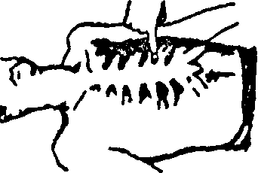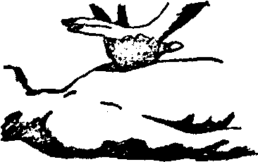
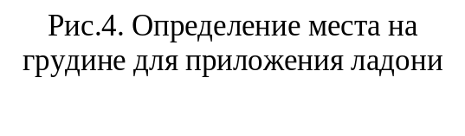
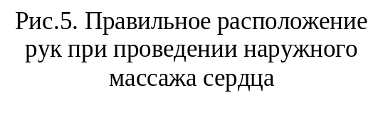

С большой осторожностью следует делать массаж людям пожилого возраста из-за опасности перелома ребер и грудины. Помните, что массаж сердца и искусственное дыхание производятся попеременно.
Контроль за правильностью закрытого массажа сердца осуществляется по прощупыванию пульса на сонной артерии пострадавшего, а также по сужению зрачков, появлению у пострадавшего самостоятельного дыхания, уменьшению синюшности кожи и видимых слизистых оболочек.
Длительное отсутствие пульса при появлении других признаков оживления служит признаком фибрилляции сердца. В этом случае необходимо продолжать оказание помощи до прибытия врача для доставки в лечебное учреждение. О восстановлении работы сердца судят по появлению у пострадавшего собственного регулярного пульса.
Последовательность срочных мер по оказанию доврачебной помощи пострадавшему.
1. Подготовить пострадавшего к искусственному дыханию (см. выше).
2. Сделать первое вдувание как можно быстрее, сделав три глубоких вдоха перед вдуванием (1 вдувание примерно за 5 секунд). Проверить наличие пульса.
3. Если появился пульс и слабые вдохи, продолжить вдувания в такт дыханию пострадавшего, осуществляя контроль за дыханием и пульсом.
4. Если пульс не появился, немедленно начать непрямой массаж сердца. Независимо от числа оказывающих помощь оптимальным является соотношение надавливаний на грудину и вдохов искусственного дыхания 30:2, то есть делаем 30 надавливаний на грудину, затем – 2 вдоха искусственного дыхания.
Если помощь оказывают несколько человек, то первый проводит искусственное дыхание и контролирует состояние пострадавшего (пульс, реакцию зрачков), второй – проводит непрямой массаж сердца, третий приподнимает ноги пострадавшего для улучшения оттока крови из вен нижних конечностей к сердцу. При необходимости оказывающие помощь меняются по часовой стрелке.
Реанимацию необходимо продолжать до появления пульса и самостоятельного дыхания или до начала оказания помощи врачом "Скорой".
Экспериментальная часть
Применяемое оборудование
Работа выполняется на манекене-тренажере, предназначенном для обучения практическим навыкам проведения искусственного дыхания способом "изо рта в рот" и (непрямого) закрытого массажа сердца. Манекен изготовлен на базе кожаной куклы, имитирующей пострадавшего в натуральную величину. Макет снабжен пультом управления и сигнализация.
Указания по технике безопасности
1. Запрещается приступать к выполнению работы без преподавателя или лаборанта.
2. При обнаружении неисправности необходимо прекратить проведение работы и сообщить об этом преподавателю или лаборанту.
Порядок выполнения работы
Искусственное дыхание способом "изо рта в рот".
1. На груди манекена, лежащего на спине, расстегнуть одежду и установить необходимость проведения дыхания по неподвижному состоянию грудной клетки.
2. Осмотреть полость рта с целью выявления и удаления инородных предметов, препятствующих проведению дыхания.
3. Голову манекена максимально запрокинуть назад путем под-кладывания одной руки под шею и надавливанием другой на лоб (этим обеспечивается проходимость дыхательных путей).
4. Голову манекена повернуть набок, при необходимости удалить инородные предметы.
5. Положить марлевую салфетку на рот манекена. Сделать глубокий вдох и затем плотно прижав свой рот ко рту манекена и зажав ему нос пальцами, произвести в него выдох (при этом грудная клетка манекена должна подниматься, а на пульте должна загораться сигнальная лампа "нормально").
Вдувание воздуха производится каждые 4-5 секунд, что соответствует частоте дыхания 12 раз в минуту.
После каждого вдувания рот и нос пострадавшего освобождаются для свободного выхода воздуха из дыхательного механизма.
Наружный массаж сердца.
1. Занять место слева или справа у груди манекена и определить место приложения усилий при массаже посредством прощупывания нижнего конца грудины.
2. Наложить нижнюю часть ладони одной руки, а затем поверх первой руки положить под прямым углом вторую руку, сделать надавливание на точку, находящуюся на расстоянии одной трети вверх от нижнего конца грудины.
3. Надавливание следует производить быстрым толчком, слегка помогая наклоном корпуса так, чтобы сместить нижнюю часть грудины вниз на 4 см. При этом на пульте загорается лампа "нормально". После толчка руки остаются в нижнем положении в течение примерно 0,5 с, после чего следует слегка выпрямиться и расслабить руки, не отнимая их от груди манекена.
При приложении усилия больше нормального на пульте загорается лампа "сильно".
5. Надавливание производится в такт с лампой "ритм сердца" (один раз в секунду, 50-80 раз в минуту).
Контрольные вопросы
1. Из каких этапов состоит первая помощь при поражении электрическим током?
2. Какие меры предосторожности надо соблюдать при освобождении пострадавшего от действия тока, чтобы самому не оказаться в контакте с токоведущими частями или с телом пострадавшего?
3. Вы освободили пострадавшего от действия тока. Что надо сделать дальше?
4. Как определить состояние пострадавшего от электрического тока?
5. Какие возможны состояния организма человека при попадании под действие тока?
6. Каковы признаки клинической смерти?
7. Назначение искусственного дыхания. Какие способы искусственного дыхания вам известны, каковы недостатки этих способов?
8. Как правильно делать непрямой массаж сердца?
9. По каким явлениям можно проверить правильность проведения искусственного дыхания, непрямого массажа сердца?
10. Каковы правила оказания первой помощи пострадавшему в состоянии клинической смерти?
Литература
1. В.Г. Бубнов, Н.В.Бубнова. Атлас добровольного спасателя. Первая помощь на месте происшествия. АСТ, Москва, 2015.

